Пункты обмена валют

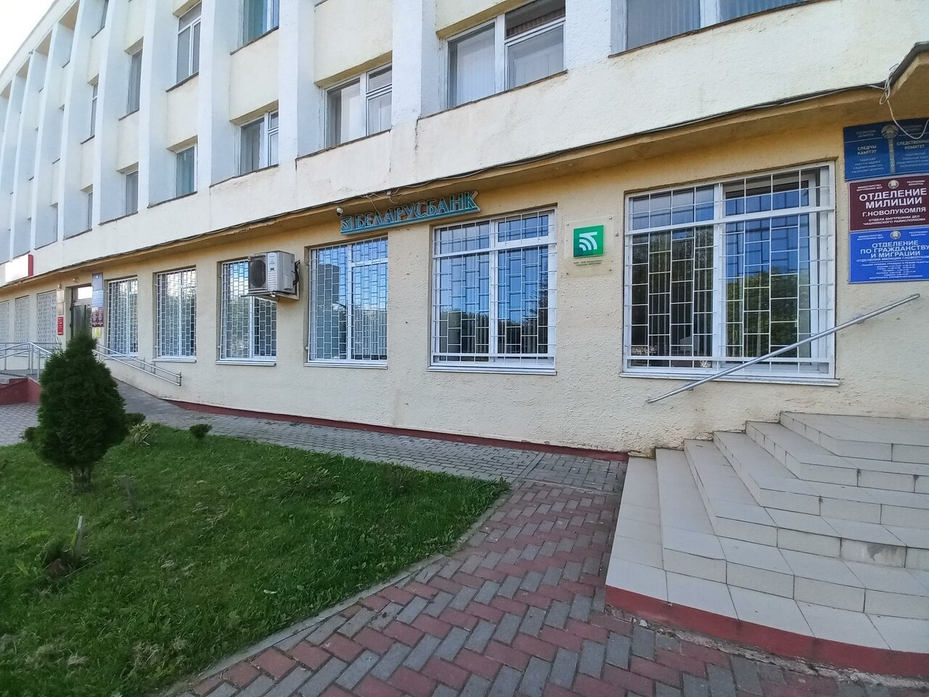
Адрес: | г.Новолукомль, ул.Энергетиков, 15
Телефон: | 8(02133)6-94-74
Время работы: | Пн-Пт: 9.00-18.00  СБ: 9.00 – 14.00  Сб-Вс: Выходной
Сайт: | https://belarusbank.by/

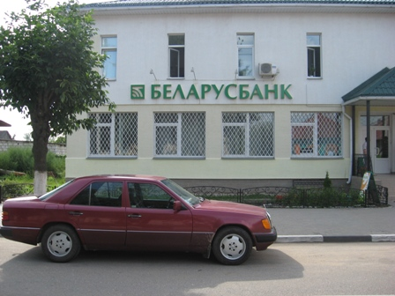 | ОСЦБУ №222 ОАО "Беларусбанк"
Адрес: | г.Чашники, ул. Советская, 9
Телефон: | 8(02133) 6-61-13
Время работы: | Пн-Пт: 09:00-18:00,  Обед: 12:30 – 13:30,  Сб: 09:00 – 13.00  Вс: Выходной
Сайт: | https://belarusbank.by/


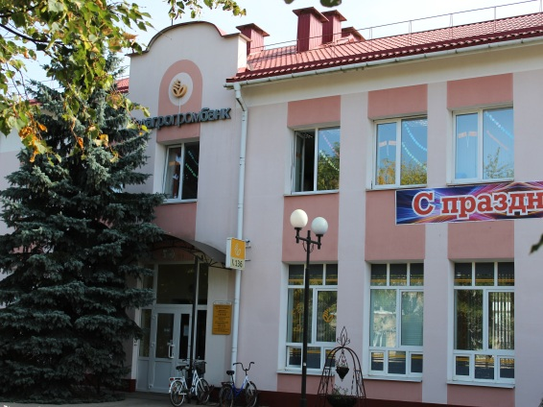 | Центр банковских услуг №210
Адрес: | г. Чашники, ул. Советская, 10
Телефон: | 136
Время работы: | Пн-Пт 09:00-18:00  Перерыв: 12:30-13:15  Сб -Вс: Выходной
Сайт: | http://www.belapb.by/

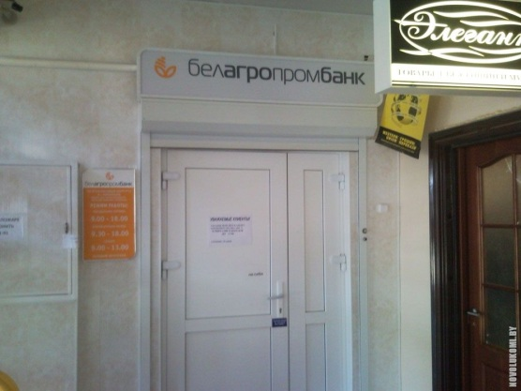 | Центр банковских услуг №211
Адрес: | г. Новолукомль, ул. Энергетиков, 9/2
Телефон: | 136
Время работы: | Пн-Пт 10:00-18:00  Перерыв: 13:30-14:30  Сб, Вс: Выходной
Сайт: | http://www.belapb.by/

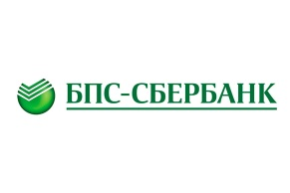
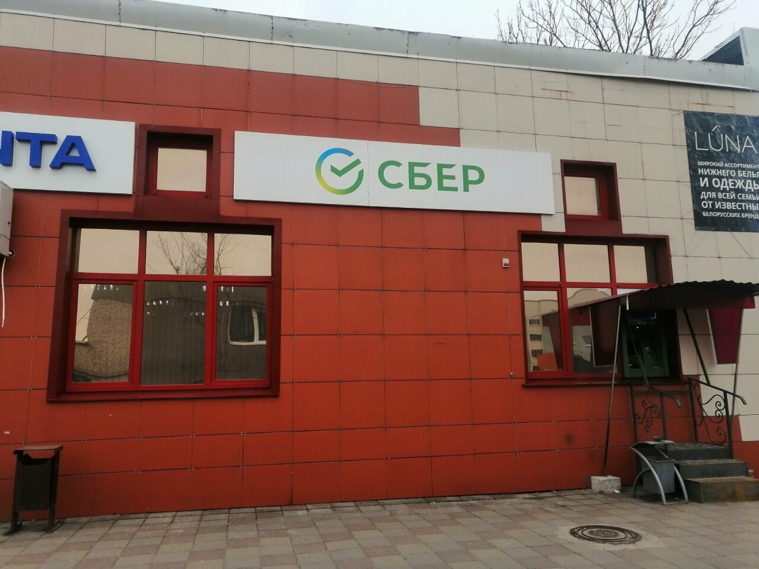 | ДО №252 Новолукомль ОАО «Сбер Банк»
Адрес: | г. Новолукомль, ул. Коммунальная, 1
Телефон: | 148
Время работы: | Пн-Пт: 10:00 – 18.00  Сб, Вс: Выходной
Сайт: | https://www.bps-sberbank.by

